nodejs小问题： express不是内部或外部命令

* 浏览：10783
* |
* 更新：2015-08-28 05:31
* [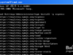](http://jingyan.baidu.com/album/922554468a3466851648f419.html?picindex=1)1
* [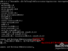](http://jingyan.baidu.com/album/922554468a3466851648f419.html?picindex=2)2
* [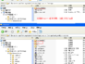](http://jingyan.baidu.com/album/922554468a3466851648f419.html?picindex=3)3
* [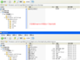](http://jingyan.baidu.com/album/922554468a3466851648f419.html?picindex=4)4
* [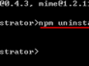](http://jingyan.baidu.com/album/922554468a3466851648f419.html?picindex=5)5
* [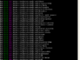](http://jingyan.baidu.com/album/922554468a3466851648f419.html?picindex=6)6
* [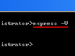](http://jingyan.baidu.com/album/922554468a3466851648f419.html?picindex=7)7

[分步阅读](http://jingyan.baidu.com/album/922554468a3466851648f419.html)

一时兴起想学习点东西,准备在heroku上部署一个Node.js的小程序.公司电脑之前没有装Node.js,于是下载最新版本的Node.js,当我安装express之后发现居然提示express不是内部或外部命令.然后经过我不懈努力,终于发现端倪,下面分享给大家(我是在Windows上用的Node.js).

工具/原料

* Node.js安装包

方法/步骤

1. 首先下载Node.js安装包,此处我用的是官方最新的v0.10.27

32位版:

http://nodejs.org/dist/v0.10.27/node-v0.10.27-x86.msi

64位版:

http://nodejs.org/dist/v0.10.27/x64/node-v0.10.27-x64.msi

猛点下一步安装就不用阐述了.

1. 安装之后就需要安装express,使用熟悉的npm install -g express命令安装,但是,安装成功之后居然提示express不是内部或外部命令.

[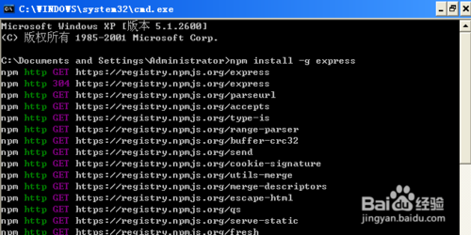](http://jingyan.baidu.com/album/922554468a3466851648f419.html?picindex=1)

[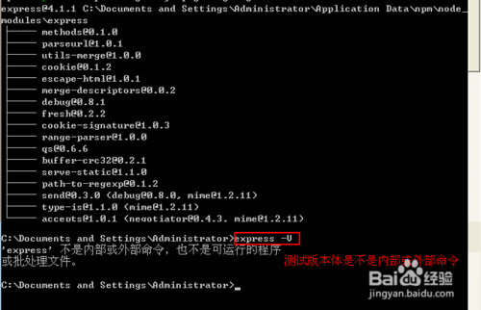](http://jingyan.baidu.com/album/922554468a3466851648f419.html?picindex=2)

1. 为什么会这样子呢?当我们找到安装后的express目录发现比之前熟悉的express少了很多东西.

[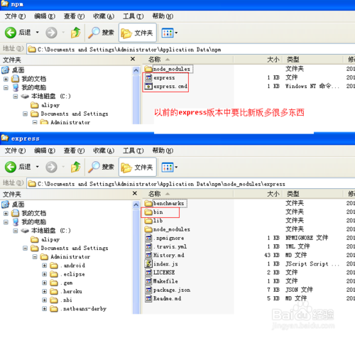](http://jingyan.baidu.com/album/922554468a3466851648f419.html?picindex=3)

[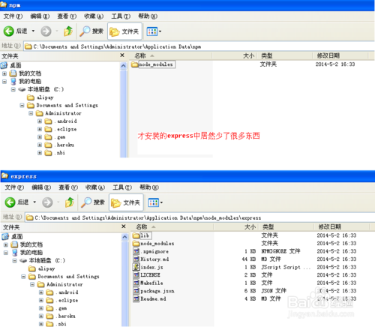](http://jingyan.baidu.com/album/922554468a3466851648f419.html?picindex=4)

1. 怎么办呢? 猜测是express版本更新了,但是我们不知道新版本该怎么玩了.所以我就只好先删除当前安装的express,重新安装以前的版本试试.测试ok.

    此处使用的命令有

    卸载: npm uninstall -g express

    安装指定版本: npm install -g express@3.5.0

    查看版本: express -V

    注意express -V中的V要大写,不然很多版本中会不识别

[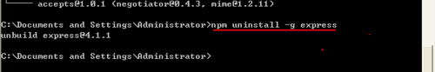](http://jingyan.baidu.com/album/922554468a3466851648f419.html?picindex=5)

[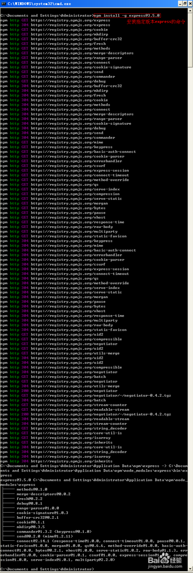](http://jingyan.baidu.com/album/922554468a3466851648f419.html?picindex=6)

[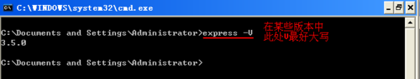](http://jingyan.baidu.com/album/922554468a3466851648f419.html?picindex=7)

1. 当然,你只是想要解决express命令不能识别的问题.此时你已经达到目的了.但是为什么新版本我们用不了呢?

     原来,最新express4.0版本中将命令工具分家出来了(项目地址:https://github.com/expressjs/generator),所以我们还需要安装一个命令工具,命令如下:

npm install -g express-generator

于是我又删除之前的express3.5.0再次安装express4.0及其命令工具

[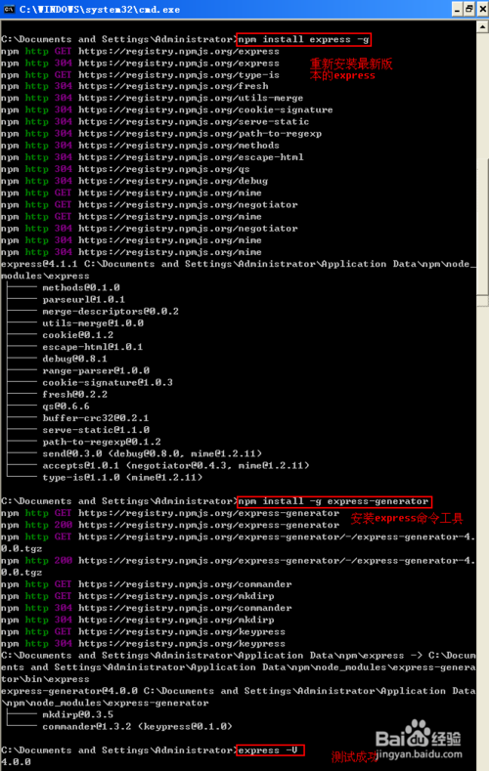](http://jingyan.baidu.com/album/922554468a3466851648f419.html?picindex=8)

[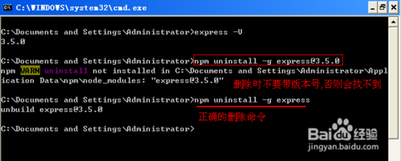](http://jingyan.baidu.com/album/922554468a3466851648f419.html?picindex=9)

1. 6

 既然安装好了我们就要测试一下新安装的express到底可不可以使用

    于是我使用express创建一个工程:

   express helloworld

   新版本中命令发生了一些改变, 创建好project之后还需要用npm进行添加依赖和启动:

   cd helloworld

   npm install

   npm start

   然后新创建的helloworld就已经运行在3000端口上